Jaki zestaw na suma warto wybrać?
Wędkarstwo to Twoje hobby? W naszym artykule znajdziesz informacje o najlepszym pomyśle na złowienie suma. Warto przygotować się do takie wędkowania w odpowiedni sposób. Sprawdź jaki zestaw na suma warto wybrać!

Jaki zestaw na suma warto wybrać?
Chcesz złowić suma? To z pewnością przyniesie dumą i satysfakcję. Dlaczego? Ryba ta zaraz po biełudze jest drugą największą rybą słodkowodną w Europie. Wiele chyba nie trzeba w tym temacie komentować. Dlatego warto przygotować się na takie połowy. Zastanawiasz się jaki zestaw na suma warto wybrać? Poniżej znajdziesz praktyczne wskazówki.

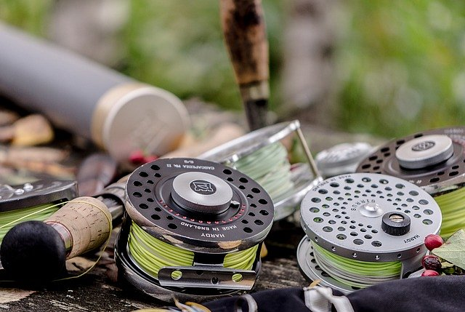
Zestaw na suma - zwróć uwagę na wędzisko i ciężar wyrzutu
Wybierając się na połowy suma, warto wybrać zestaw, który będzie miała elastyczne wędzisko. Kiedy wędka nie będzie zbyt sztywna wtedy ochronimy ją przed zerwaniem. Co ważne, zestaw na suma powinien zawierać kołowrotek – raczej metalowy, nie plastikowy. Ciężar wyrzutu wędziska to nic innego jak maksymalne obciążenie wędki, z jakim może być wykonany rzut, aby nie nadwyrężyć wędziska. Wartość lbs wędki należy pomnożyć razy 454, a następnie podzielić przez 16.
O czym jeszcze warto pamiętać wybierając zestaw na suma?
Bardzo istotnym elementem jest też żyłka lub plecionka. Powinna być gruba. Co ważne, sum rzuca się na przynętę bardzo szybko i zawzięcie. Gruba żyłka lub plecionka z pewnością go nie odstraszy. Plecionka 0,5-0,9 wydaje się być dobrym wyborem. Zastanawiasz się nad wielkością haka? Należy go dostosować do wielkości przynęty. Duży żywiec wymaga mocnego haka, pęk rosówek z kolei stosunkowo mniejszego. Jaka jest najbardziej popularna metoda połowu suma? To łowienie na wątrobę. Co to tak naprawdę znaczy? Zamiast żywca na haku umieszcza się wątróbkę. Może to być wątroba drobiowa, wieprzowa lub wołowa. Taki zestaw na suma jest gwarancją sukcesu i udanych łowów.

